YB2系列高压隔爆型三相异步电动机
(机座号 355～560)
产 品 样 本
代号：0AP.138.0109c版

2013年 3月 01日
1

目 录
一、 引言.................................................................................................................................3
1. 概述 ...........................................................................................................................................................3
2. 产品范围 ...................................................................................................................................................3
3. 型号描述、防爆标志说明 .......................................................................................................................3
二、 技术特点.........................................................................................................................4
1. 防爆标志 ...................................................................................................................................................4
2. 产品基本信息 ...........................................................................................................................................4
三、 执行标准与容差.............................................................................................................5
四、 技术说明.........................................................................................................................6
五、 工程选型.......................................................................................................................12
1. 订货考虑因素 .........................................................................................................................................12
2. 默认设计状态 .........................................................................................................................................13
3. 特殊订货 .................................................................................................................................................14
4. 常用选件 .................................................................................................................................................14
六、 技术数据.......................................................................................................................14
1. 型谱 .........................................................................................................................................................14
2. 6KV 标准数据 .........................................................................................................................................15
3. 10KV 标准数据 .......................................................................................................................................17
七、 安装与外形尺寸...........................................................................................................19
八、 销售服务.......................................................................................................................21
2

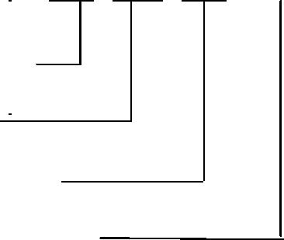
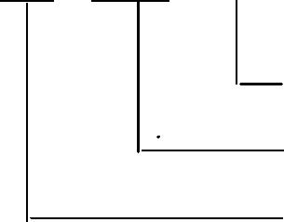
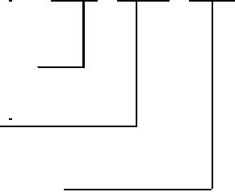
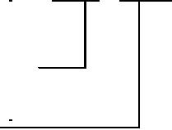
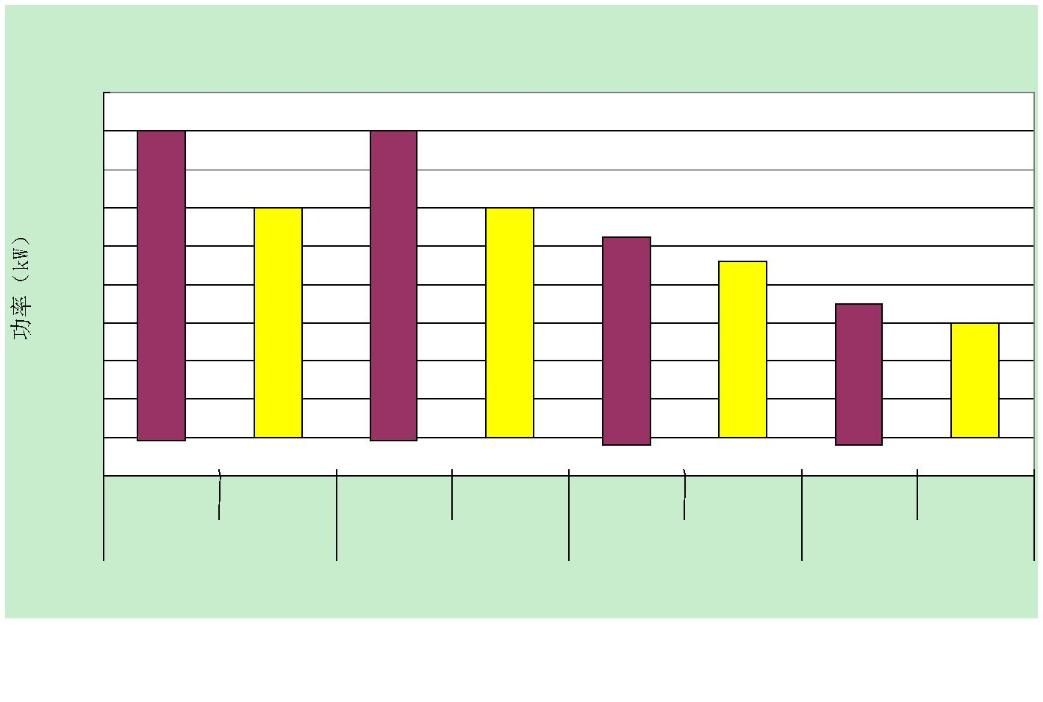
一、引言
1. 概述
在驱动技术领域，几十年来，CNE牌电动机都享有很高的知名度。始终追求高效、
节能、环保、体积更小，功率更大，效率更高，性能更可靠的发展目标，引进德国高
压高效中型电动机设计、制造、试验技术，并结合本公司长期以来生产高压防爆电动
机的技术和经验，采用新技术、新材料、新工艺，选材考究、制造精良，具有运行更
可靠，结构更紧凑、振动更低、噪声更小、户外适用更强的、重量更轻、效率达到国
家三级能效标准等特点。
适用于具有爆炸性气体环境的 1区、2区危险场所。作为原动机使用，可广泛应用
在矿山、机械工业、石油化工工业、发电厂等工矿企业中，用于驱动各种通用机械，
如：压缩机、水泵、破碎机、卷扬机、离心机、切削机床、运输机械等，是最理想的
驱动设备。
2. 产品范围
YB2系列高压隔爆型三相异步电动机
2000
1800
1800
1800
1600
1400
1200
1000
800
600
400
200
0
1400
1400
1250
1120
900
800
185
6kV
200
185
6kV
200
160
6kV
200
160
6kV
200
10kV
10kV
10kV
10kV
2
4
6
8
极数
3. 型号描述、防爆标志说明
Y B 2 450 2 – 2
W
异步电动机
隔爆型
环境代号（户外）
极数（2 极）
3

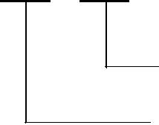
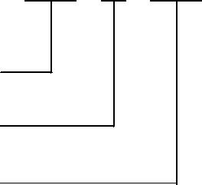
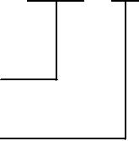
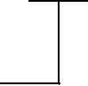
改进设计序号
铁心长度代号(2 号铁心)
轴中心高(450mm)
环境与防腐代号：
本系列电动机可制成 YB2-W 户外防轻腐蚀型、YB2-WF1 外防中等腐蚀型、YB2-
WF2 户外防强腐蚀型、YB2-F1 户内防中等腐蚀型、YB2-F2 户内防强腐蚀型、YB2-TH
湿热型、YB2-TA 干热型、YB2-THW 户外湿热型、YB2-TAW 户外干热型。
二、技术特点
1. 防爆标志
电动机防爆标志代表的意义：
Ex d ⅡB T4 Gb
防爆标志
防爆型式（隔爆型）
设备类别(Ⅱ类 B 级)
设备保护级别
温度组别（T4）
防爆标志为 ExdⅠMb、ExdⅡAT4 Gb、ExdⅡBT4 Gb 的电动机可按标准选用，ExdⅡ
CT4 Gb的电动机请看 ExdⅡC产品专用样本。
2. 产品基本信息
中心高：355～560
电压：3000V～11000V；
频率：50Hz；
功率范围：160kW～1800kW；
极数：2P～8P；
电动机的工作方式：S1 (连续工作制)；
防护等级：IP54、IP55；
热分级：155(F)；
温升等级：130(B)、155(F)；
安装方式：IMB3(也可做成 IMB35、IMV1)；
冷却方式：IC411；
防爆级别：Ex d ⅠMb、Ex d ⅡA T4 Gb、Ex d ⅡB T4 Gb
环境温度：-15℃～40℃
海拔高度：0～1000m
4

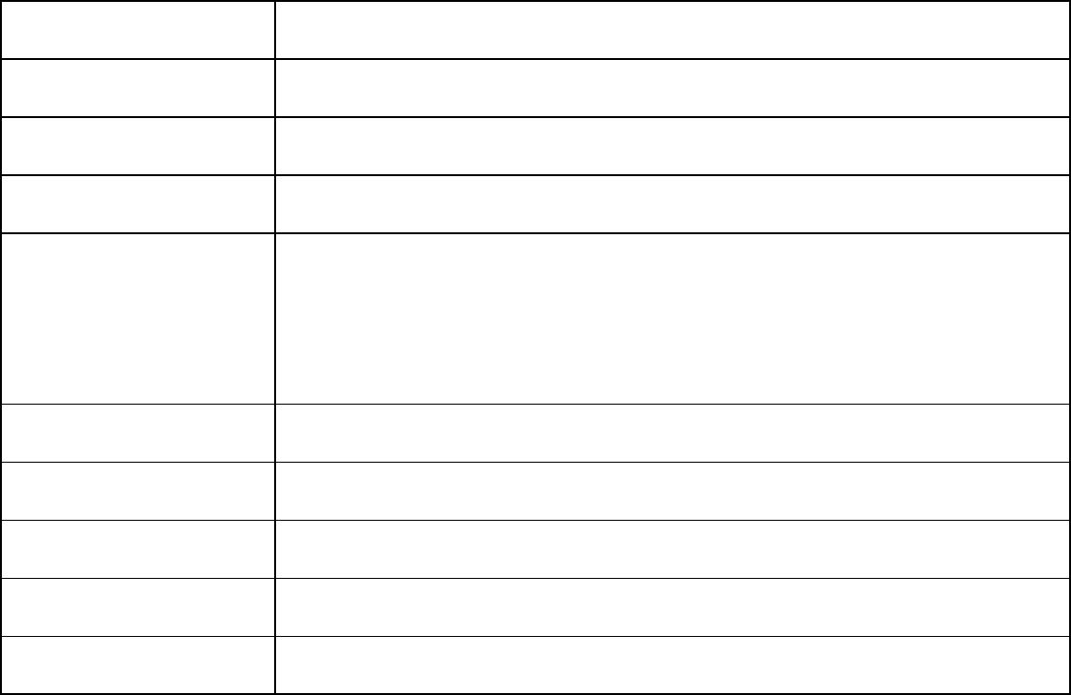
三、执行标准与容差
执行标准：
GB 755 旋转电机 定额和性能
GB/T 997 旋转电机结构型式、安装型式及接线盒位置的分类(IM代号)
GB/T 1032 三相异步电动机试验方法
GB/T 1993 旋转电机冷却方法
GB 1971 旋转电机 线端标志与旋转方向
GB 3836.1 爆炸性环境 第 1部分：设备 通用要求
GB 3836.2 爆炸性环境 第 2部分：由隔爆外壳“d”保护的设备
GB/T 4772
旋转电机尺寸和输出功率等级
GB/T 4942.1 旋转电机整体结构的外壳防护等级（IP代号）分级
GB 10068 中心高为 56mm及以上电机的机械振动 振动的测量及限值
GB/T 10069.1 旋转电机噪声测定方法及限值第 1部分：旋转电机噪声测定方法
GB 10069.3 旋转电机噪声测定方法及限值第 3部分：噪声限值
GB 14711 中小型旋转电机安全要求
JB/T 8674 YB2系列高压隔爆型三相异步电动机技术条件（机座号 355～560）
GB 50058 爆炸和火灾危险环境电力装置设计规范
容差：
参数
电压波动
频率波动
效率
指标
±5%
±2%
-0.1×(1-η )
-(1-cosφ )/6
最小绝对值 0.02
最大绝对值 0.07
±20%
功率因数
转差率
堵转电流倍数
堵转转矩倍数
最大转矩倍数
转动惯量
+20%
（﹣15%，+25%）
-10%
±10%
5

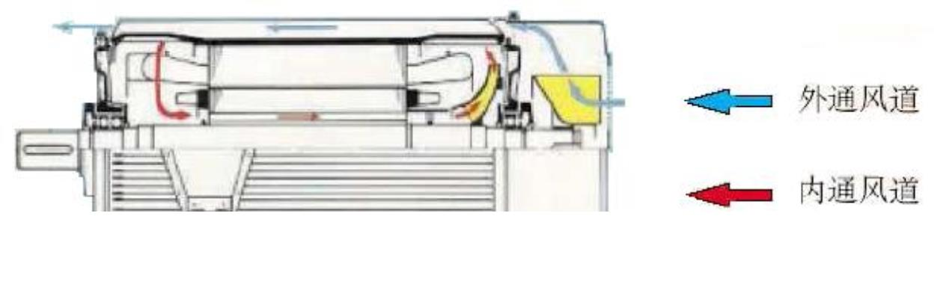
四、技术说明
★ 在更紧凑的空间中实现更高的性能。
所有用户都希望其驱动系统能可靠运行，但不浪费宝贵的储运、安装空间。南阳
防爆集团股份有限公司多年以来，一直专注于实现电动机更小的尺寸、更高的性能和
可靠性，YB2系列电动机完美的实现了该目标，性能可靠、结构紧凑。
★ 高效、节能
电磁与结构一体化的设计理念；空气动力学优化的通风散热结构；优质的选材、
精良的做工；电动机只有较小的发热量，通过较小的风扇即可将热量带走，从而获得
较高的效率（效率符合国家三级能效指标），持续为您提供能源和资金的节约。
YB2系列高压隔爆型电动机以其完善的设计、制造实现了高效节能的目标，YB2系
列效率符合 JB/T8674-2007的规定，部分规格达到节能惠民指标，是 YB系列电机的更
新换代产品。
★ 低振动、低噪声
具有良好吸振效果的铸铁结构的机座和端盖、可靠的转子动力学设计、精良的生
产工艺与高精度的动平衡设备相结合，保证了电动机更低的振动水平。YB2系列电动机
不仅满足 GB10068标准对振动的要求，在大多数场合做到了远远优于标准的要求。
选取合适的风扇结构，采用较小的风扇，将风扇和风扇罩设计成最佳的流线型，
降低通风噪声；选取合适的定转子槽配合降低电磁噪声；还可以在风扇罩上增加吸音
材料，使得电动机具有更低的噪声水平。
YB2系列电动机噪声可满足声压级 85分贝，是满足环保要求的新一代产品(订货时
注明噪声要求，不注明则按标准 JB/T8674-2007考核)。
★有效的冷却系统
电动机有两个独立冷却风路（外冷却风路和内冷却风路）形成双回路结构。电动
机定子产生的热量主要从定子铁心传递给机座，再被外部冷却气流带走；转子和定子
绕组端部产生的热量，由内冷却回路传递给机座。
外冷却风路的冷却气流吹过机座散热筋，沿着散热筋从非驱动端流到驱动端，机
座散热筋的空气动力学设计，使气流达到较高的散热效率；接线盒安装在远离散热筋
的位置上，对流线型气流流动无妨碍；定子绕组端部周围的机座内侧设有内散热筋，
这对充分散热起到很大作用。
内冷却风路通过内风扇使空气流过转子通风孔，在机座和端盖的内散热筋处发生
严重紊流，受到彻底的二次冷却，机座起到内、外空气热交换器的作用；被冷却的空
气与外部冷却空气同向，通过机座内 4 个通风管道返回，顺序冷却，使电动机的散热
比较均匀。
创新的双回路冷却理念，不仅实现了电动机更高的功率密度，而且还可以保证电
动机中温度均匀分布。
6

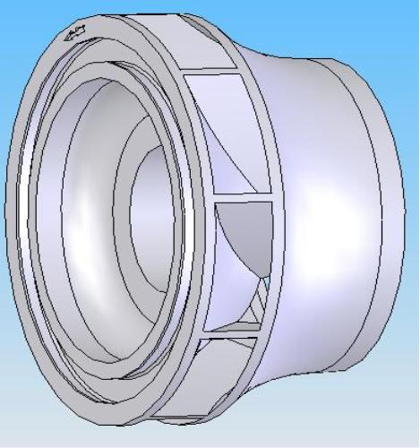
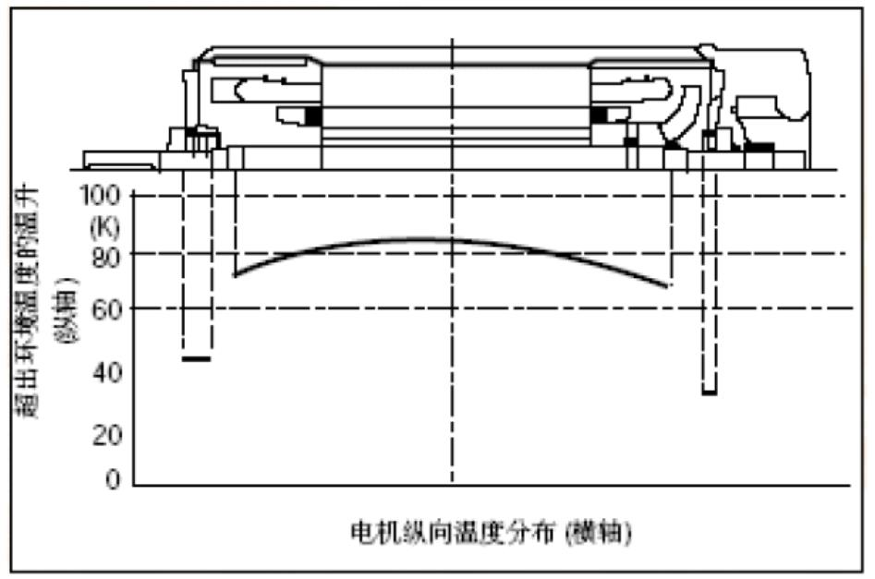
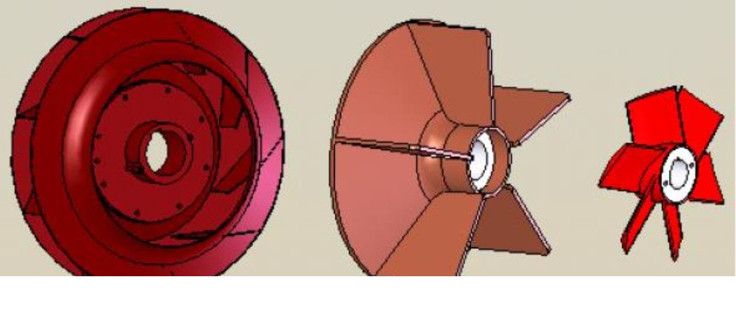
电动机双冷却回路原理图
电动机绕组及轴承温升分布图
优化的风路设计离不开风扇型式的选择，YB2系列电动机的内风扇均为高强度铝合
金铸造而成的双向离心风扇。
铸铝合金内风扇→
外风扇：
2 极电动机外风扇通常为单向轴流风扇，扇叶材料为符合 GB3836 标准的轻质高强
度复合材料，具有良好的抗老化性和耐腐蚀性，也可以采用金属材质。
对于 4 极电动机：H355～400 中心高采用双向离心风扇；H450 及以上中心高采用
单向离心风扇，用来提高效率和降低噪声。
对于 6极及以上电动机均采用双向离心风扇；4极及以上电动机风扇均为金属材质。
7

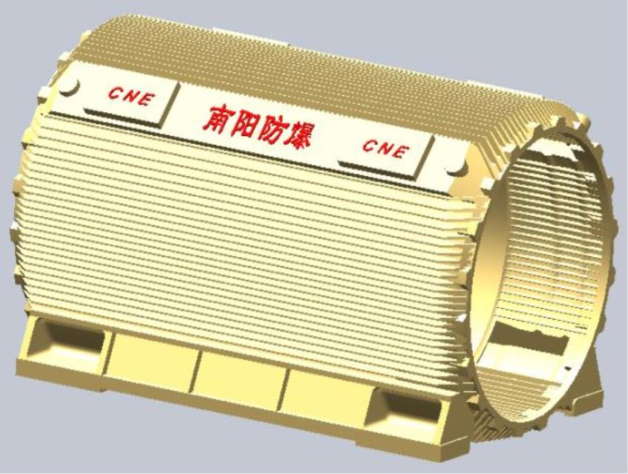
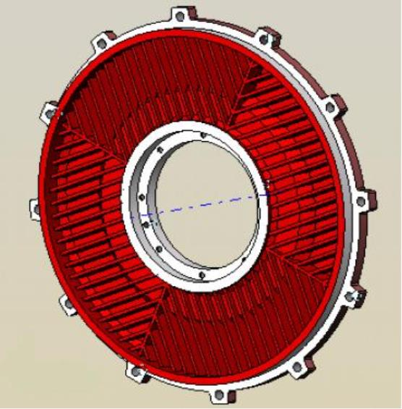
流线型外风扇→
★ 机座与端盖
电动机机座、端盖采用工艺成
熟的高强度灰铸铁制造，也可采用
球墨铸铁以适用于更恶劣的环境。
加厚的机座壁、箱型设计的机座端
部结构和底脚结构，使机座具有更
高的强度和刚度。机座采用水平、
垂直散热片铸铁机座，内部设有四
个轴向通风道，机座内部对应绕组
端部位置分布水平、垂直式散热
筋，加大了内部散热面积。接线盒安装于电动机
侧上方通风道处，通风道上对角安置两个可以任
意调整角度的吊环。
驱动端和非驱动端端盖内、外均散热筋同时起
到了加强筋的作用，提高了端盖的强度、刚度和
散热效果，并与机座进行可靠的连接，使整机获
得了理想的散热和支撑结构。
★ 可靠的鼠笼转子结构
电动机大多采用铸铝转子。采用离心铸铝工艺或压铸铝工艺将液态纯铝浇注到转
子铁芯槽中，一次性浇铸成型，将转子导条与端环铸成一个整体。铸铝转子结构和工
艺保证了电动机转子不可比拟的可靠性，同时使电机具有满意的转矩特性。
★ 可靠的轴承结构
H500～560中心高 2极标准设计的电动机采用端盖式球面滑动轴承强制润滑，非轴
伸端滑动轴承带绝缘；H500-2也可做成自润滑滑动轴承；其它电动机均采用滚动轴承，
并带有不停机注排油装置，可在运行中加注、排除废油脂。
滚动轴承
8

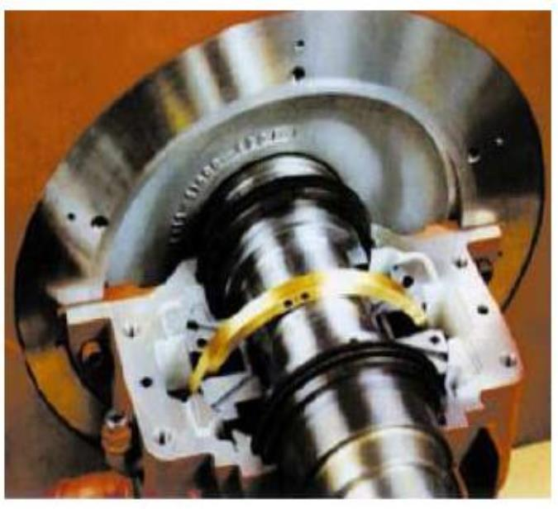
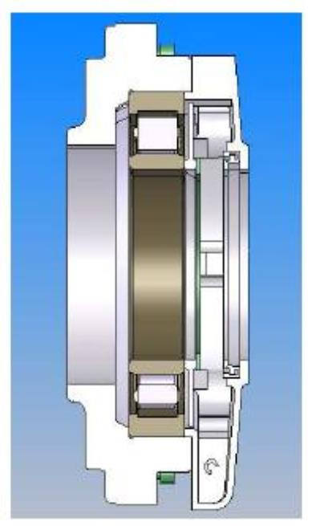
滚动轴承采用两轴承结构，带不间断注排油装置和轴承测温装置；采用注油杯进
行注油，锂基脂润滑。滚动轴承结构均设有 V型密封圈，防止灰尘和水溅射进入轴承，
使其具有较长的使用寿命和润滑间隔。轴承均采用著名品牌。
经计算轴承理论寿命均高于 10万小时。
滑动轴承
根据轴承的负荷情况，可选用靠热辐射和热传导自然冷却的油环自润滑方式或强
制润滑方式。自润滑方式可以通过增设进回油管路，方便的实现强制润滑。
滑动轴承电动机自由状态时允许的轴向窜动量为±5mm，在这种情况下，电动机转
子和轴系必须通过被驱动设备上的“限位装置”配合轴向定位。
滚动轴承结构
端盖式滑动轴承
★ 久经验证的 VPI真空压力浸渍技术
我公司生产的高压电动机所采用的绝缘系统是经过多年验证的，结合引进技术，
采用现代工艺新技术，逐步增加云母比例，这一绝缘系统还在不断地发展和完善。
定子绕组采用 155（ F ）级绝缘，线圈端部有可靠的固定及绑扎，在制造过程中
经过多次匝间脉冲电压试验及对地耐压试验，并采用 VPI 真空压力浸渍无溶剂工艺处
理，具有很高的电气强度、机械强度及良好的耐腐蚀性和耐潮性能。线圈铁心采用了
特殊的防电晕处理，使电动机能在海拔较高的地区安全运行。
◆
出线方式多样化
电动机引出线的对称布置允许将接线盒从“右手”侧调整到“左手”侧，相反亦
然。也可提供另一个接线盒用来引出中性点。
9

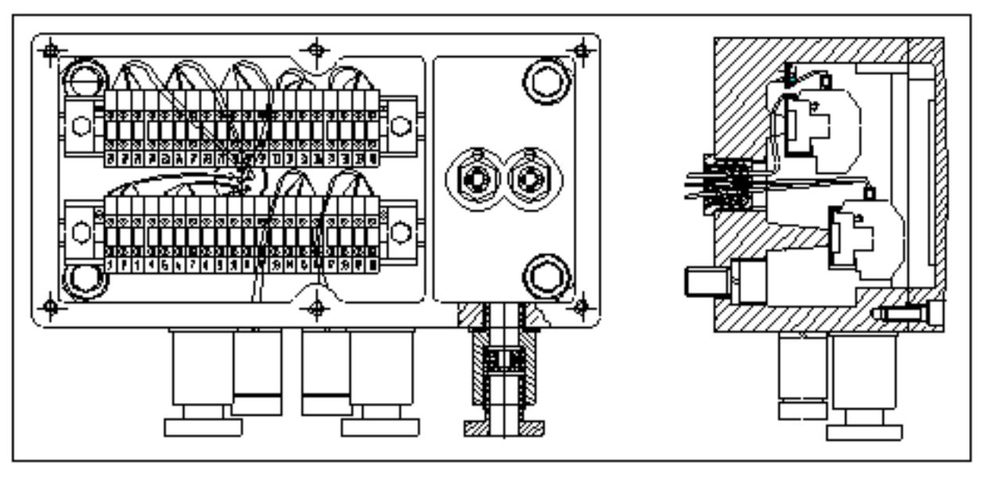
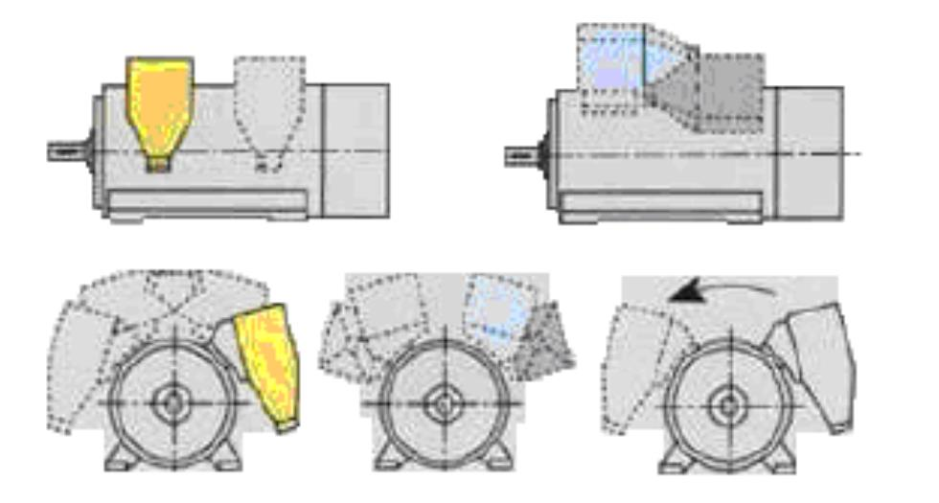
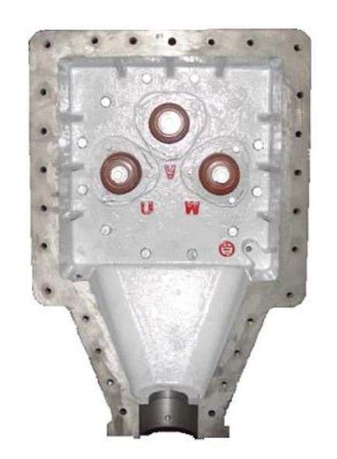
接线盒布置方式
◆
接线盒结构及引入装置形式
主接线盒：电动机的外部电缆引入线在接线盒中通过接
线柱进行可靠的连接。主接线盒为隔爆型铸铁接线盒，防护
等级达到 IP55。接线盒内腔尺寸较大，各接线端子之间的
爬电距离与电气间隙符合国家标准规定。接线盒内腔涂有防
锈底漆和耐弧性好的磁漆，接线端子经镀银处理后，与绕组
引线电缆相接。
接线盒可依次旋转 30°安装，因此标准设计为接线盒提
供多种允许的安装位置。
接线盒内、外均设有单独的接地端子，端子直径为 M12。
辅助接线盒：接线盒用于定子测温、轴承测温和加热器端子。加热器端子与测温端
子由隔板隔开。测温端子采用端子排的连接方式，分别有定子测温进线口 1 个、轴承
测温进线口 1个、加热器进线口 1个，结构见下图。
10

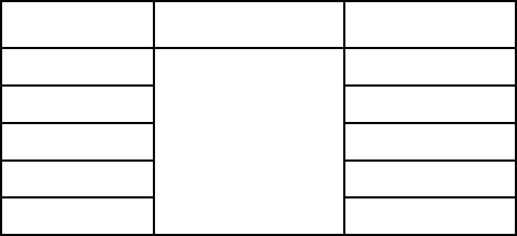
接线盒电缆引入形式
引入
接线盒
描述
装置
采用压板式结构固定外部引线电缆。接线口处设有橡胶密封装置及防止电
缆拨脱装置。高压接线盒密封圈直径有Φ 64、Φ 57、Φ 51、Φ 46、Φ 40的
同心圆，外设喇叭口接线斗，默认出口大小为 1-￠70。
橡套
电缆
接线口处设有橡胶密封装置，密封圈直径有Φ 64、Φ 57、Φ 51、Φ 46、Φ
钢管
布线 40的同心圆，外设螺纹口的接线斗，默认螺纹接口为 1-G2¹
。
2
主接线盒
无铠 在钢管布线的基础上增加格兰头，适用于非铠装电缆进线，格兰头默认规
格兰 格为 M80X1.5，适用电缆外径为Φ 48～Φ 63mm，材质铜镀镍，数量 1个/台。
在钢管布线的基础上增加格兰头，适用于铠装电缆进线，格兰头默认规格
铠装
为 M75X1.5，适用外层电缆外径为Φ 57-Φ 78mm，适用内层电缆外径为Φ
格兰
54.5～Φ 64mm，材质铜镀镍，数量 1个/台。
采用压板式结构固定外部引线电缆。接线口处设有橡胶密封装置及防止电
橡套
缆拨脱装置。高压接线盒密封圈直径有Φ 20、Φ 16、Φ 12、Φ 6的同心圆，
电缆
外设喇叭口接线斗，默认出口大小为 1-Φ 20。
钢管 接线口处设有橡胶密封装置，密封圈直径有Φ 20、Φ 16、Φ 12、Φ 6的同
辅助接线盒 布线 心圆，外设螺纹口的接线斗，默认螺纹接口为 1-M25X1.5。
(包含测温和
无铠 在钢管布线的基础上增加格兰头，适用于非铠装电缆进线，格兰头默认规
定子加热器)
格兰 格为 M25X1.5，适用电缆外径为Φ 6～Φ 16mm，材质铜镀镍，数量 3个/台。
在钢管布线的基础上增加格兰头，适用于铠装电缆进线，格兰头默认规格
铠装
为 M75X1.5，适用外层电缆外径为Φ 16.9-Φ 26mm，适用内层电缆外径为Φ
格兰
13.0～Φ 20.2mm，材质铜镀镍，数量 3个/台。
注：若有特殊要求，订货时请提出。
◆ 监测保护全面
作为电动机标准配置，电机安装了用于温度连续监测的定子及轴承测温元件（铂热
电阻 Pt100），防冷凝的空间加热系统（电机加热器电压与功率对照见下表），也可
根据用户要求增设温度现场显示仪表、温度变送器、测速编码器、测振传感器等监测
保护设备。
中心高
电压
功率
355
400
450
500
560
400W
500W
600W
700W
800W
单相交流
220V
注：若有特殊要求，订货时请提出。
11

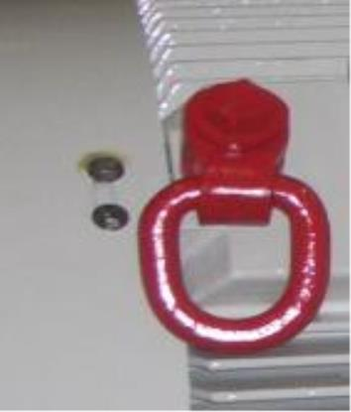
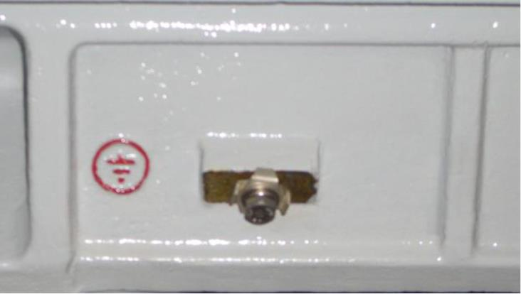
◆ 人身保护到位
吊装
吊环可沿 360°旋转，铰链可翻转 180°，它们可沿吊绳拉力方向自动调整。每个
吊环均有单独承受整个电机重量的设计安全系数，但是为确保吊运和安装安全，须把
两只吊环沿对角线位置安装在机座上，共同起吊。机座地脚提供安装用顶起螺丝孔，
用于电动机安装时调整高度。
接地保护
机座底部两侧以及接线盒内外均提供了大截面的接地端子。
旋转吊环
M12接地端子
◆
优质的表面处理
表面处理适合极端的环境条件，例如：湿润和持续潮湿，低温或高温，紫外线和放
射性辐射，腐蚀介质，如盐雾，腐蚀性气体和蒸汽。表面处理可全部防止以上危害。
根据使用的环境条件，采用普通或特殊的涂漆系统，它包括一个初始涂层，一个中间
涂层。普通和特殊两种涂漆系统均满足室内、室外的安装要求。这些涂层是致密的，
耐磨和耐老化，坚硬抗压。为使涂漆膜具有较强的附着力和较长的服务寿命，需要认
真处理待涂漆表面，还要在铸造现场——清理完铸件表面就立即喷涂初始涂层。可靠
防腐的一个前提是表面的涂层均匀，包括角部及边缘，这只有通过特殊的工艺才能达
到。底漆就以这种方法来涂敷，第一覆盖涂层也同样完成。中间涂层和第二覆盖涂层
通过先进的高压无气喷雾系统完成。
五、工程选型
1. 订货考虑因素
选用 YB2系列隔爆型三相异步电动机应考虑以下因素：
□ 防爆等级：Ex d Ⅰ Mb、Ex d ⅡA T4 Gb、Ex d ⅡB T4 Gb等；
12

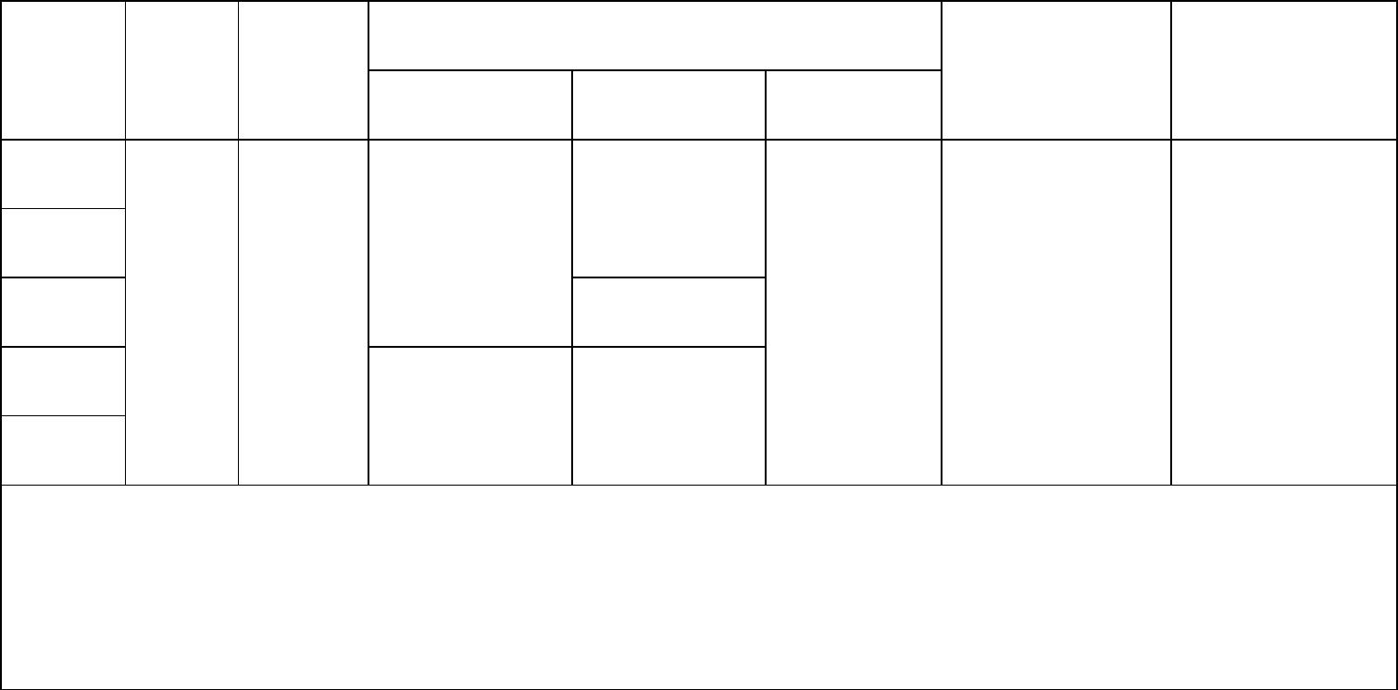
□ 使用环境：户内、户外、环境温度、海拔高度等；
□ 防护等级：IP54、IP55；
□ 被驱动设备的机械特性及转动惯量；
□ 电动机与被驱动设备的连接方式；
□ 启动方式，启动频次以及启动电压降等；
□ 工作制：S1或其它；
□ 温升考核：130（B）级（机座号最大一档按 F级）、155（F）级；
□ 电动机旋转方向：顺时针，逆时针，双向；
□ 接线盒位置：左侧，右侧；
□ 主接线盒进线口形式：橡套、钢布
□ 辅助接线盒进线口形式：橡套、钢布
□ 环境温度及海拔高度对电动机输出功率的影响：
环境
海拔高度
温度 1000m 1500m 2000m 2500m 3000m
40℃ 100% 96% 93% 89% 80%
50℃ 91% 87% 83% 79% 74%
/
/
2. 默认设计状态
在无特殊声明情况下，产品依据以下特征进行设计。
主接 辅助接
线盒 线盒*
方向与轴承**
4极
机座号
绕组测温
轴承测温
2极
6～8极
355
400
450
500
560
单向/滚动
共 6支 PT100
共 2支 PT100
单向/滚动
右侧/ 右侧/
橡套 橡套
铂热电阻（3线 铂热电阻（3线
单向/滚动 双向/滚动
单向/滚动
制），每相两支， 制），前后轴
单向/滑动
3用 3备
承各 1支
强制润滑***
注：*测温和加热接线盒形式上合为一体，实际上分隔两腔。
**默认顺时针（从轴伸端看）。
*** H500-2在 1120kW及以下也可以采用滚动轴承。
13

3. 特殊订货
当您的订户需求已经超出产品基本信息时，请与我公司咨询，我们将进行非标
设计以满足您的需要。
4. 常用选件
以下元器件由用户自行选定，定货时应注明：
□ 编码器、传感器、变送器；
□ 温度现场显示仪表或智能巡检仪表；
□ 轴承振动检测探头；
□ 非驱动端滚动轴承绝缘；(选择时需先咨询)
□ 高低压稀油站；
□ 高压顶油装置；
□ 格兰；（需注明格兰类型）
六、技术数据
1. 型谱
表 1（6kV）
同 步 转 速(r/min)
机座号
3000
1500
1000
750
功 率(kW)
1
2
3
4
5
1
2
3
4
1
2
3
4
1
2
3
4
1
2
3
185
200
220
250
280
315
355
400
450
500
560
630
710
800
900
1000
1120
1250
1400
1600
185
200
220
250
280
315
355
400
450
500
560
630
710
800
900
1000
1120
1250
1400
1600
——
355
160
185
200
220
250
280
315
355
400
450
500
560
630
710
800
900
1000
1120
——
160
185
200
220
250
280
315
355
400
450
500
560
630
710
800
400
450
500
560
14

4
1800
3000
1800
1250
900
表 2（10kV）
同 步 转 速 r/min
机 座 号
1500
1000
750
功 率 kW
1
2
3
4
5
1
2
3
4
1
2
3
4
5
1
2
3
4
200
220
250
280
315
355
400
450
500
560
630
710
800
900
1000
1120
1250
1400
200
220
250
280
315
355
400
450
500
560
630
710
800
900
1000
1120
1250
1400
——
400
450
500
560
200
220
250
280
315
355
400
450
500
560
630
710
800
900
1000
1120
——
200
220
250
280
315
355
400
450
500
560
630
710
800
2. 6kV 标准数据
6kV数据(保证值)
功率 额定电流 额定转速 效率 功率 堵转转 堵转电 最大转 噪声
鼠笼 飞轮转矩 重量
型号
(kW)
(A)
(r/min)
(%) 因数 矩倍数 流倍数 矩倍数 (dB(A)) 材质 (kg.m
同步转速 3000r/min
2
)
(kg)
YB2-3551-2 185
YB2-3552-2 200
YB2-3553-2 220
YB2-3554-2 250
YB2-3555-2 280
YB2-4001-2 315
YB2-4002-2 355
YB2-4003-2 400
YB2-4004-2 450
YB2-4501-2 500
YB2-4502-2 560
YB2-4503-2 630
YB2-4504-2 710
YB2-5001-2 800
22.6
24.4
26.8
30.3
33.1
37.2
41.9
47.1
52.9
58.0
64.9
73.0
82.1
91.4
93.9
94
AL
AL
AL
AL
AL
AL
AL
AL
AL
AL
AL
AL
AL
AL
19
21
22
23
23
30
32
35
37
50
54
59
66
97
2250
2335
2395
2480
2480
3070
3170
3265
3370
4475
4535
4725
4980
6385
108
111
0.84
2976
94.2
94.4
94.6
94.8
94.9 0.86
95.1
2982
0.7
7
2
95.2
95.3
95.4
0.87
2980
2985
95.5
112
95.6
95.7 0.88
15

功率 额定电流 额定转速 效率 功率 堵转转 堵转电 最大转 噪声
鼠笼 飞轮转矩 重量
型号
(kW)
(A)
(r/min)
(%) 因数 矩倍数 流倍数 矩倍数 (dB(A)) 材质 (kg.m
2
)
(kg)
6570
6710
YB2-5002-2 900
YB2-5003-2 1000
102.7
114.0
95.8
95.9
AL
AL
105
115
YB2-5004-2 1120
YB2-5601-2 1250
YB2-5602-2 1400
YB2-5603-2 1600
YB2-5604-2 1800
127.6
140.6
157.2
179.3
201.3
96
AL
CU
CU
CU
CU
125
190
210
230
260
6970
8670
8950
9280
9600
96.1
96.3
96.5
96.7
113
2988
0.89
同步转速 1500r/min
93.7
YB2-3551-4 185
YB2-3552-4 200
YB2-3553-4 220
YB2-3554-4 250
YB2-3555-4 280
YB2-4001-4 315
YB2-4002-4 355
YB2-4003-4 400
YB2-4004-4 450
YB2-4501-4 500
YB2-4502-4 560
YB2-4503-4 630
YB2-4504-4 710
YB2-5001-4 800
YB2-5002-4 900
YB2-5003-4 1000
YB2-5004-4 1120
YB2-5601-4 1250
YB2-5602-4 1400
YB2-5603-4 1600
YB2-5604-4 1800
22.6
24.4
AL
AL
AL
AL
AL
AL
AL
AL
AL
AL
AL
AL
AL
AL
AL
AL
AL
AL
AL
AL
AL
33
35
2450
2530
2625
2715
2715
3300
3390
3480
3485
4200
4375
4550
4550
5626
5750
5830
5870
7890
8205
8515
8900
93.9
94.1 0.84
106
108
26.8
1486
36
30.4
94.3
94.5
94.6
39
33.9
39
37.7
57
42.4
94.8
0.85
61
1488
1490
1491
1492
47.7
95
65
53.5
95.2
95.3
95.4
95.5
0.8
65
58.7
90
65.7
6.5
2
118
136
136
160
180
200
200
300
330
370
400
73.8
83.1
95.6
0.86
111
113
93.5
95.7
95.8
95.9
96
105.1
116.7
130.5
143.9
161.0
183.6
206.1
96.1
96.2
0.87
0.7
96.4
96.6
同步转速 1000r/min
YB2-3553-6 160
YB2-3554-6 185
YB2-3555-6 200
YB2-4001-6 220
YB2-4002-6 250
YB2-4003-6 280
YB2-4004-6 315
YB2-4501-6 355
YB2-4502-6 400
YB2-4503-6 450
YB2-4504-6 500
YB2-5001-6 560
YB2-5002-6 630
YB2-5003-6 710
YB2-5004-6 800
20.6
23.8
25.7
27.5
31.2
34.9
39.2
43.6
49.0
55.1
61.1
68.3
76.7
86.4
97.2
93.4
93.5 0.80
93.6
AL
AL
AL
AL
AL
AL
AL
AL
AL
AL
AL
AL
AL
AL
AL
45
53
2570
2705
2705
2970
3030
3200
3205
4225
4425
4600
4820
5894
5981
6032
6155
988
989
102
105
108
53
93.8
66
93.9
0.82
72
94.1
94.3
94.5
94.6
94.7
82
82
0.8
6
2
110
123
132
142
200
222
242
268
990
992
94.9
0.83
95.1
95.2
95.3
95.4
16

功率 额定电流 额定转速 效率 功率 堵转转 堵转电 最大转 噪声
鼠笼 飞轮转矩 重量
型号
(kW)
(A)
(r/min)
(%) 因数 矩倍数 流倍数 矩倍数 (dB(A)) 材质 (kg.m
2
)
(kg)
YB2-5601-6 900
YB2-5602-6 1000
YB2-5603-6 1120
YB2-5604-6 1250
107.8
119.7
133.9
149.3
95.6
95.7
95.8
95.9
AL
AL
AL
AL
410
7115
7385
7650
7925
108
423
450
485
992
0.84
0.7
6
2
110
同步转速 750r/min
YB2-4001-8 160
YB2-4002-8 185
YB2-4003-8 200
YB2-4004-8 220
YB2-4501-8 250
YB2-4502-8 280
YB2-4503-8 315
YB2-4504-8 355
YB2-5001-8 400
YB2-5002-8 450
YB2-5003-8 500
YB2-5004-8 560
YB2-5601-8 630
YB2-5602-8 710
YB2-5603-8 800
YB2-5604-8 900
21.7
25.1
26.7
29.3
32.8
36.7
41.3
46.4
50.9
57.2
63.4
71.0
78.7
88.5
99.6
111.8
93.2
93.3
93.5
93.7
93.9
94.1
94.2
94.4
94.5
94.6
94.8
94.9
95.1
95.3
95.4
95.6
AL
AL
AL
AL
AL
AL
AL
AL
AL
AL
AL
AL
AL
AL
AL
AL
62
3020
3110
3195
3275
4220
4415
4605
4825
6058
6158
6248
6412
7075
7335
7620
7895
0.76
0.77
68
741
743
744
745
99
74
84
105
114
123
132
200
217
234
251
405
424
445
466
0.78
0.80
0.81
0.8
102
5.5
2
105
0.7
3. 10kV 标准数据
10kV数据(保证值)
功率 额定电流 额定转速 效率 功率 堵转转 堵转电 最大转 噪声 鼠笼 飞轮转矩 重量
型号
(kW)
(A)
(r/min) (%) 因数 矩倍数 流倍数 矩倍数 (dB(A) 材质 (kg.m
2
)
(kg)
同步转速 3000r/min
YB2-4001-2 200
YB2-4002-2 220
YB2-4003-2 250
YB2-4004-2 280
YB2-4005-2 315
YB2-4501-2 355
YB2-4502-2 400
YB2-4503-2 450
YB2-4504-2 500
YB2-5001-2 560
YB2-5002-2 630
YB2-5003-2 710
YB2-5004-2 800
YB2-5005-2 900
14.7
16.1
18.3
20.4
22.9
25.5
28.6
32.1
35.7
39.5
44.3
49.8
55.4
62.2
92.5
92.8
93
AL
AL
AL
AL
AL
AL
AL
AL
AL
AL
AL
AL
AL
AL
23
25
27
30
30
37
40
45
45
55
65
72
85
2870
2965
3035
3160
3165
4120
4215
4425
4435
6160
6390
6560
6725
6970
17
109
111
2981
2982
2985
0.85
0.86
93.1
93.3
93.5
93.8
93.9
94.0
94.2
0.7
7
2
94.4 0.87
94.6
112
94.8
0.88
95.0
100

功率 额定电流 额定转速 效率 功率 堵转转 堵转电 最大转 噪声 鼠笼 飞轮转矩 重量
型号
(kW)
(A)
(r/min) (%) 因数 矩倍数 流倍数 矩倍数 (dB(A) 材质 (kg.m
2
)
(kg)
8470
8840
9160
9470
YB2-5601-2 1000
YB2-5602-2 1120
YB2-5603-2 1250
YB2-5604-2 1400
68.2
76.2
84.9
94.9
95.1
95.3
95.5
95.7
CU
CU
CU
CU
180
200
220
250
2988
0.89
113
106
同步转速 1500r/min
92.5
YB2-4001-4 200
YB2-4002-4 220
YB2-4003-4 250
YB2-4004-4 280
YB2-4005-4 315
YB2-4501-4 355
YB2-4502-4 400
YB2-4503-4 450
YB2-4504-4 500
YB2-5001-4 560
YB2-5002-4 630
YB2-5003-4 710
YB2-5004-4 800
YB2-5005-4 900
YB2-5601-4 1000
YB2-5602-4 1120
YB2-5603-4 1250
YB2-5604-4 1400
14.9
16.3
18.5
23.7
23.2
25.8
29.0
32.6
36.1
39.9
44.8
50.4
56.0
62.9
69.0
77.1
85.9
96.0
AL
AL
AL
AL
AL
AL
AL
AL
AL
AL
AL
AL
AL
AL
AL
AL
AL
AL
41
44
2940
3010
3135
3220
3230
3910
4070
4230
4390
5745
5980
6190
6500
6500
7490
7780
8100
8380
92.8
93
1490
1488
1490
1492
0.84
49
93.1
93.3
93.5
93.8
93.9
94.0
94.2
53
53
108
92
98
0.85
103
110
180
190
202
217
234
375
395
415
440
0.8
6.5
2
94.4 0.86
94.6
111
94.8
0.87
95.0
95.1
95.3
0.88
95.5
113
102
95.7
同步转速 1000r/min
92.5
YB2-4003-6 200
YB2-4004-6 220
YB2-4005-6 250
YB2-4501-6 280
YB2-4502-6 315
YB2-4503-6 355
YB2-4504-6 400
YB2-5001-6 450
YB2-5002-6 500
YB2-5003-6 560
YB2-5004-6 630
YB2-5005-6 710
YB2-5601-6 800
YB2-5602-6 900
YB2-5603-6 1000
YB2-5604-6 1120
15.2
16.7
19.0
20.9
23.5
26.4
29.7
33.4
37.0
41.4
46.5
52.3
58.1
65.2
72.3
80.9
AL
AL
AL
AL
AL
AL
AL
AL
AL
AL
AL
AL
AL
AL
AL
AL
72
3045
3125
3200
4170
4310
4460
4690
5665
5865
6075
6220
6235
6630
6900
7180
7445
990
990
92.7 0.82
92.9
77
82
93.1
124
133
142
151
220
234
251
268
285
447
468
490
512
93.3
93.5
105
0.8
93.6
93.8 0.83
94.0
6
2
991
992
94.2
94.3
94.5
108
110
94.7
94.9
0.84
95.1
0.7
95.2
18

功率 额定电流 额定转速 效率 功率 堵转转 堵转电 最大转 噪声 鼠笼 飞轮转矩 重量
型号
(kW)
(A)
(r/min) (%) 因数 矩倍数 流倍数 矩倍数 (dB(A) 材质 (kg.m
2
)
(kg)
同步转速 750r/min
YB2-4501-8 200
YB2-4502-8 220
YB2-4503-8 250
YB2-4504-8 280
YB2-5001-8 315
YB2-5002-8 355
YB2-5003-8 400
YB2-5004-8 450
YB2-5005-8 500
YB2-5601-8 560
YB2-5602-8 630
YB2-5603-8 710
YB2-5604-8 800
16.0
17.6
19.9
22.3
24.7
27.8
30.9
34.7
38.1
42.5
47.7
53.7
60.4
92.5
92.7
92.8
93.0
93.2
93.4
93.5
AL
AL
AL
AL
AL
AL
AL
AL
AL
AL
AL
AL
AL
115
4040
4180
4330
4340
5500
5660
5855
6070
6270
6675
6930
7190
7440
99
124
133
142
203
217
234
251
268
432
447
468
490
743
744
745
0.78
0.79
0.8
102
5.5
2
93.7 0.8
94.8
94.0
94.1
0.81
94.2
0.7
105
94.4
七、安装与外形尺寸
安装尺寸指的是 A、B、C、D、E、F、G 尺寸，外形尺寸指的是安装尺寸以外的尺
寸。YB2系列高效率高压隔爆型三相异步电动机安装与外形尺寸见附图（表）。
19

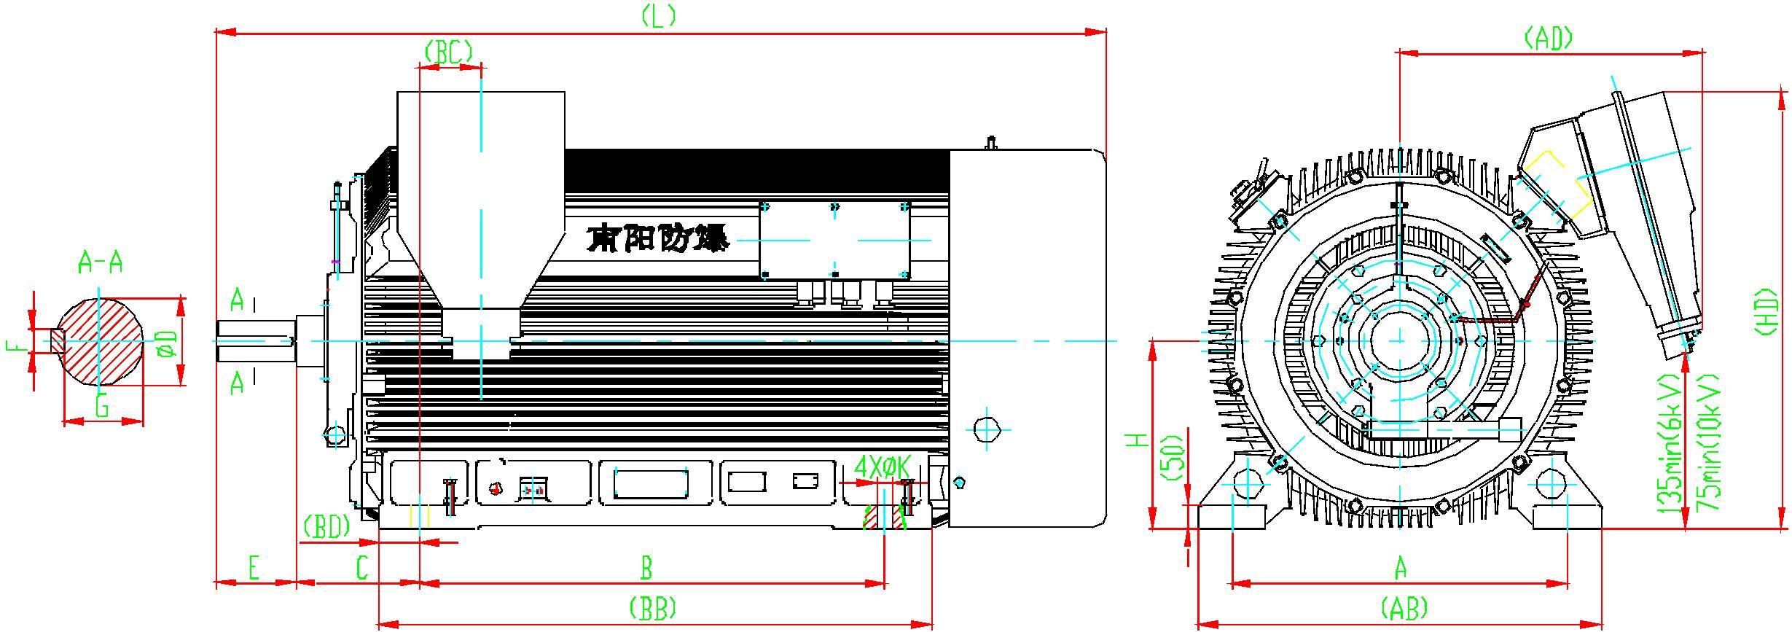
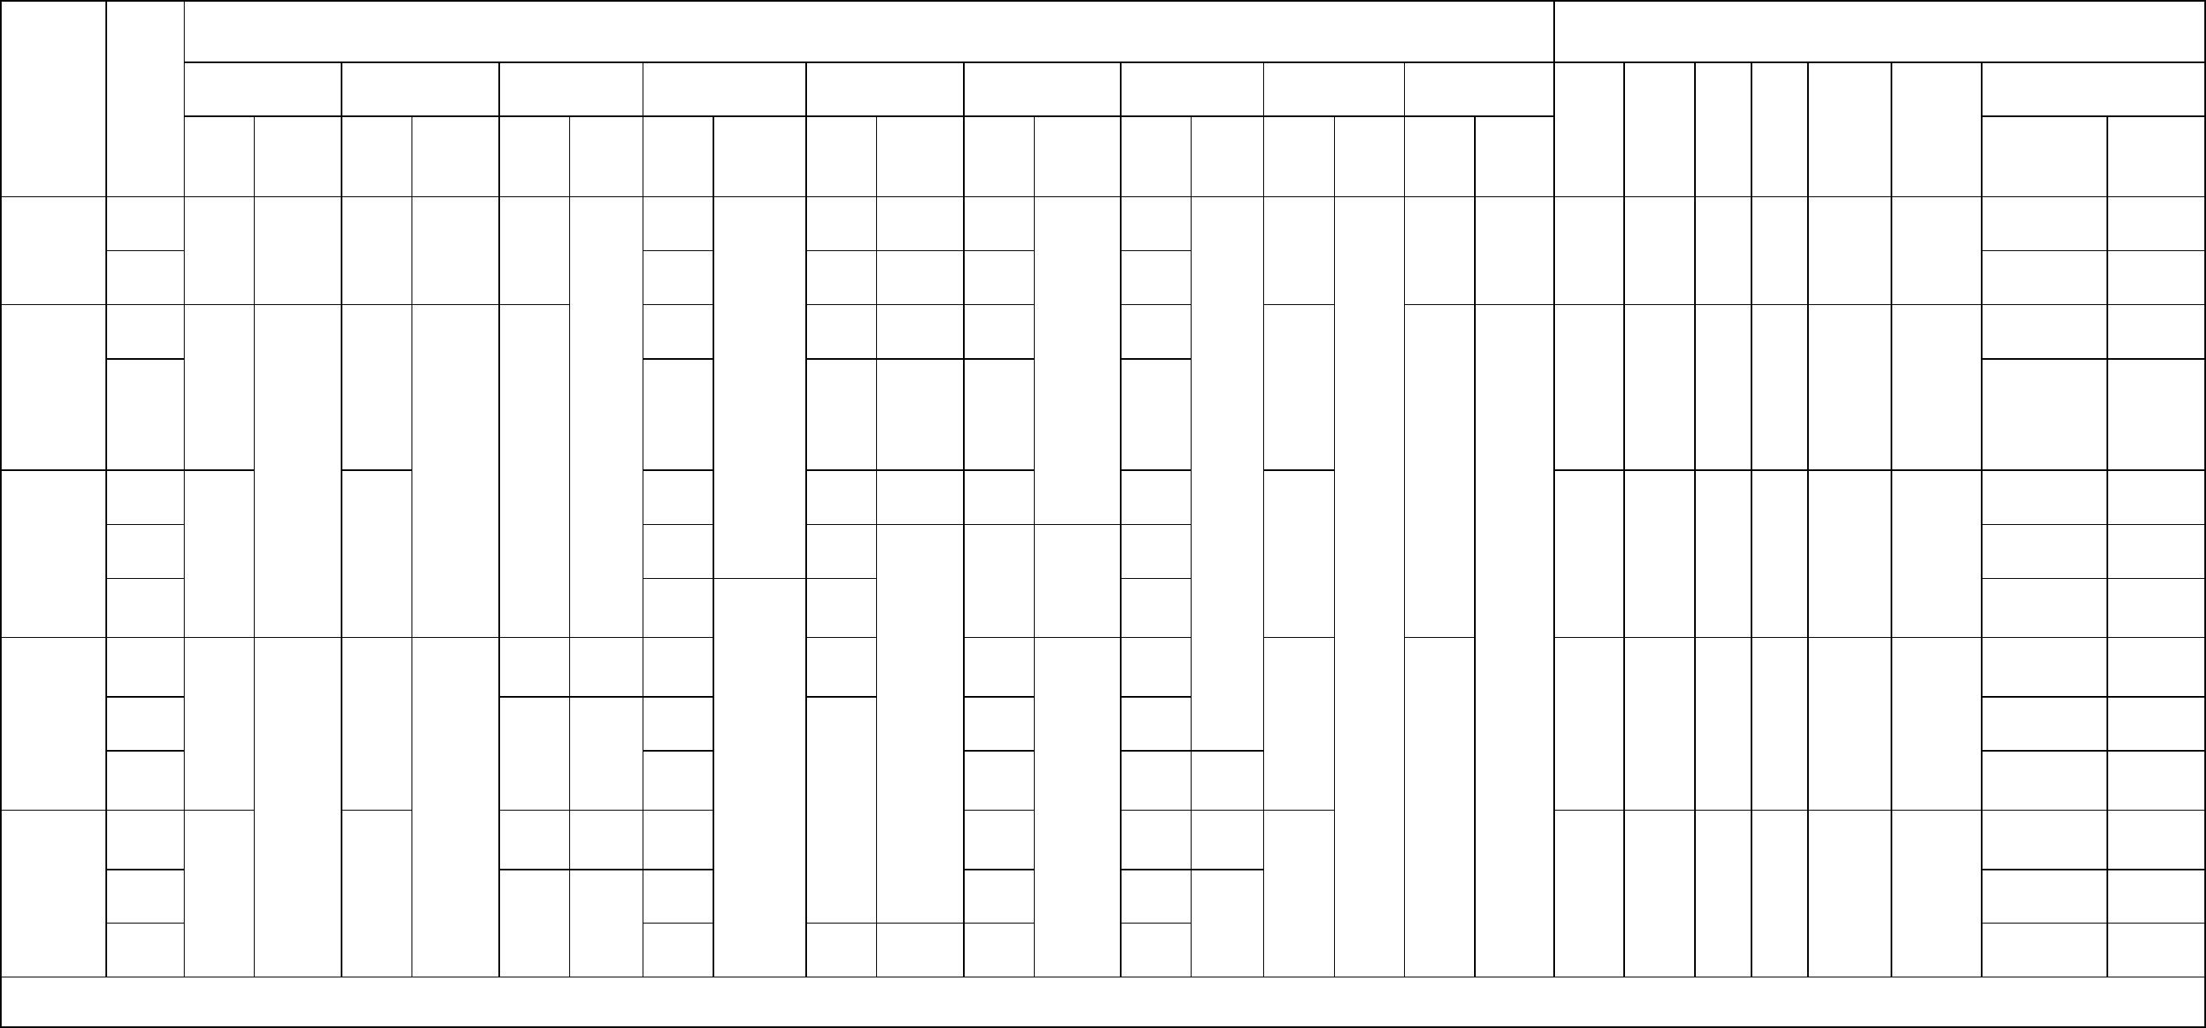
附图：YB2系列高压隔爆型三相异步电动机安装与外形尺寸(6kV、10kV)
Ex
Ex _{Ex}
表
单位：mm
外形尺寸
安装尺寸及公差
A
B
C
D
E
F
G
H
K
L
机座号 极数
AB BB BD BC AD
HD
970
基本 极限 基本 极限 基本 极限 基本 极限 基本 极限 基本 极限 基本 极限 基本 极限 基本 极限
尺寸 偏差 尺寸 偏差 尺寸 偏差 尺寸 偏差 尺寸 偏差 尺寸 偏差 尺寸 偏差 尺寸 偏差 尺寸 偏差
标准噪声 低噪声
1930
2010
2050
2250
2350
2360
2
355
4～6
75
100
85
140 ±0.50 20
210 ±0.57 28
170 ±0.50 22
67.5
90
+0.52
0
790 1250 114 228 810
630 ±1.40 900 ±1.40 254
355
28
850 1070
(6kV) (6kV)
980 1110
(10kV) (10kV)
2
76
0
+0.035
+0.013
-0.052
870 1340 140 210
950 1460 144 233
400
710
800
1000
1120
1250
1400
400
2160
2500
4～8
±4.0
110
210 ±0.57 28
170 ±0.50 25
100
0
±1.75
±1.75 280
35
-0.20
870 1160
(6kV) (6kV)
990 1200
(10kV) (10kV)
2090
2270
2320
2600
2580
2660
2
95
86
450
500
560
4
6～8
2
120
130
210
109
119
450
500
560
0
0
-1.0
32
+0.040
+0.015
+0.035
+0.013
-0.062
250
+0.62
0
0
920 1250
2550
2500
2530
2890
2820
2850
425#
110
130
140
210
28
100
119
128
-0.052
¹⁰⁸⁰ 1600 160 221 (6kV) (6kV)
1030 1290
4
900
±0.57 32
315 ±4.0
530#
0
6～8
36
32
36
(10kV) (10kV)
-0.30
0
-0.20
±2.10
±2.10
+0.040 250
+0.015
42
0
960 1360
2920
2750
2750
3250
3080
3110
2
4
130
150
160
119
138
147
-0.062
(6kV) (6kV)
1170 1800 205 176
1050 1390
1000
0
355 ±4.0
-0.30
6～8
300 ±0.65 40
(10kV) (10kV)
注：带#的为采用滑动轴承电动机的 C 尺寸，极限偏差不包括轴向窜动量。
20

八、销售服务
我公司销售网点遍布全国，从电动机售前咨询，选型，到售后维护、保养、故障排除等，
都会为您提供周到而亲和的服务。

